20 июня
День «Путешествие по морским глубинам»
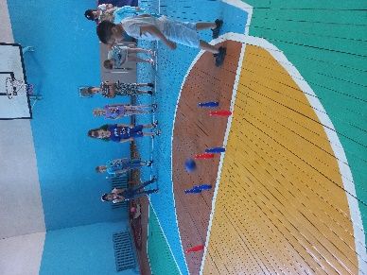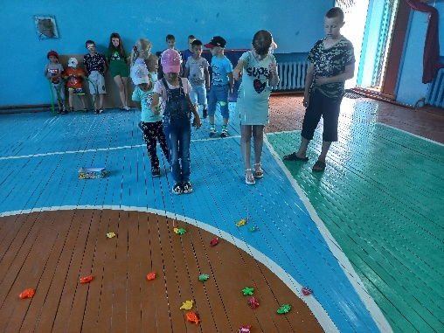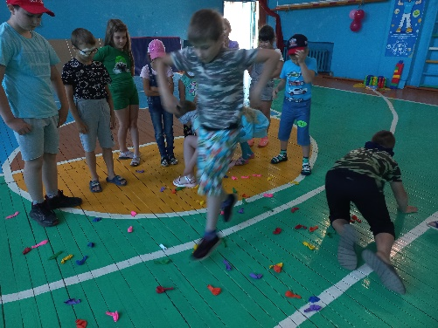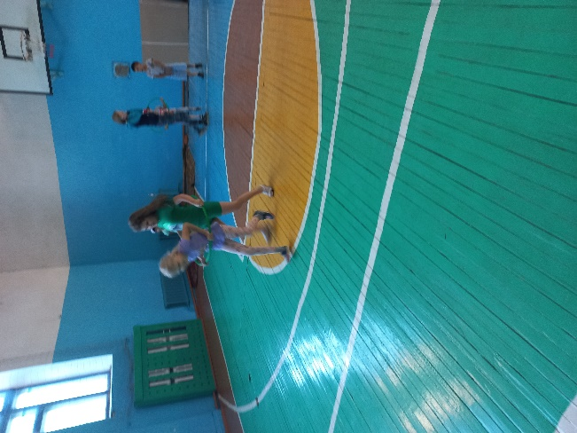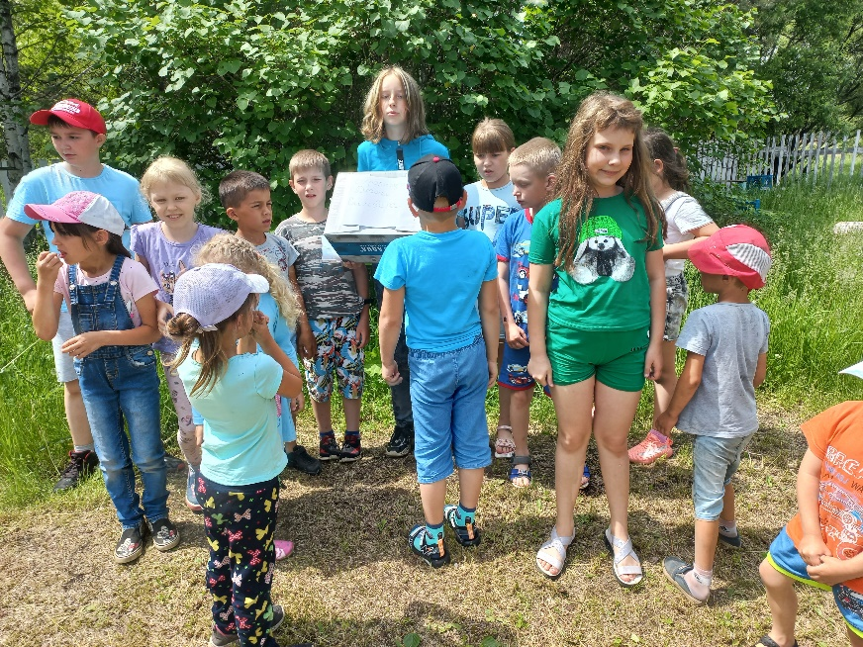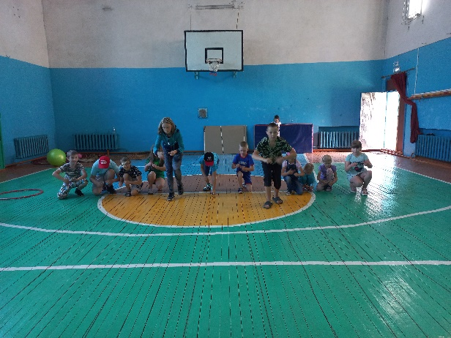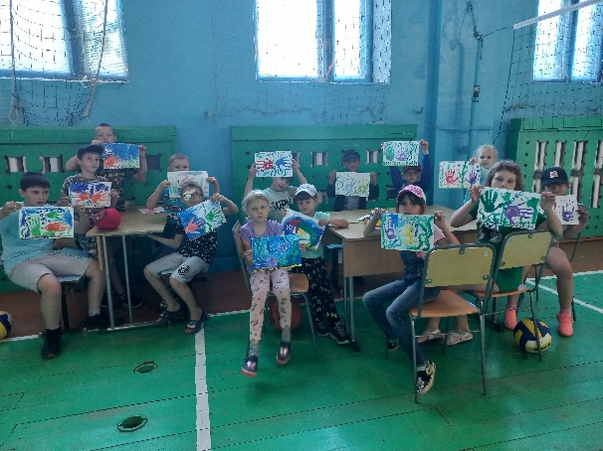
Сегодня в дворовом отряде прошли мероприятия, направленные на формирование представления детей о богатстве подводного мира, о пользе морей и океанов для человека, а также о том, что каждый житель планеты Земля может сделать для их сохранения. Дети с интересом поучаствовали в квест-игре «Сокровища старого пирата» .С удовольствием нарисовали морских обитателей, ведь они так много узнали о них! В целом день прошел на позитивной волне.

